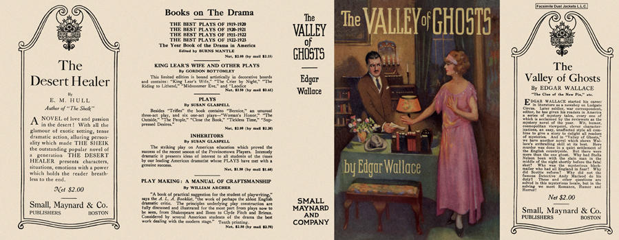

Wallace, Edgar
The valley of ghosts
Small, Maynard & Company (USA) (1923)

Суперобложка первого американского издания романа

